מסע להכרת תהליך הפוטוסינתזה

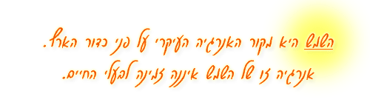

מה הן הדרכים שבהן אפשר "לתפוס" את אנרגיית השמש, ולעשות אותה זמינה ליצורים החיים?

מהו המנגנון המבטיח "הספקה" סדירה של אנרגיה לתהליכים השונים?

כיצד משתמשים היצורים החיים באנרגיית השמש?

בעקבות תצפיות וניסויים, שנעשו במאה ה-18, הסתבר שלצמחים יש יכולת "לתפוס" את אנרגיית השמש ולהפוך אותה לאנרגיה זמינה מסוג אחר - אנרגיה כימית (אנרגיה שאגורה בחומרים).
באיור שלפניכם מתוארים שני ניסויים.

הניסויים של פריסטלי (1771)

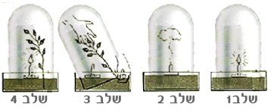
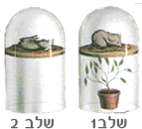

? התבוננו באיור ותארו את הניסויים.

? על סמך תוצאות הניסויים, המוצגות באיור, הסבירו כיצד הסיקו החוקרים שלצמחים יש יכולת להפוך את אנרגיית השמש זמינה ליצורים חיים.
הסרטון ( עם כתוביות בעברית) מתאר את סוגי האנרגיות בעולם ואת המעברים ביניהם
באנימציה הבאה, מתואר מחזור האנרגיה בעולם.

?תארו את האנימציה.

התהליך שבו הצמח משתמש באנרגיית האור של השמש והופך אנרגיה זו לזמינה נקרא
. Photosynthesis
פוטוסינתזה :
פוטו - אור
סינתזה - הרכבה

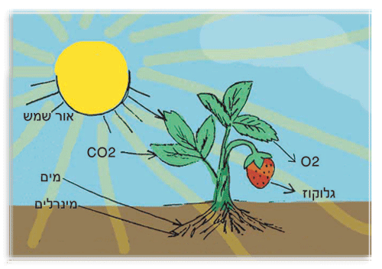

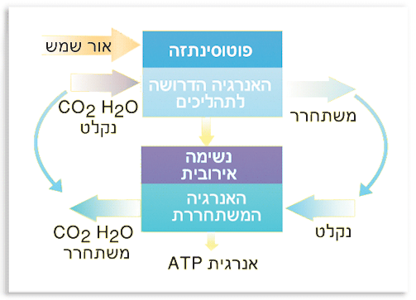

תהליך הפוטוסינתזה מורכב יותר מהמתואר בנוסחה, והוא כולל רצף של תהליכים.

מידע מורחב על פוטוסינתזה ועל ההיסטוריה של גילויה תוכלו למצוא בפרק ג של ספר הלימוד "הזנה בצמחים ובבעלי חיים"
סכום תהליך הפוטוסינתזה הכולל הסבר על השלבים.
מצגת מקיפה על תהליך הפוטוסינתזה
הפוטוסינתזה- מקור החיים בעולמנו, מכון דווידסון עם התייחסות לשלב האור ולשלב החושך
מצגת- תהליך הפוטוסינתזה כולל עיקרי השלבים.
סרטון המציג את תהליך הפוטוסינתזה ואת הגורמים המשפיעים עליו
סרטון קצרצר המסכם את תהליך הפוטוסינתזה
סרטון באנגלית המתאר את שלבי הפוטוסינתזה

תהליך הפוטוסינתזה מורכב משני שלבים:
שלב האור
שלב החושך

בסרטון זה (עם כתוביות בעברית) תיאור מפורט של שני שלבי הפוטוסינתזה

שלב האור
שלב זה מתבצע באור ובו מתרחשת פגיעת קרני השמש בצמח.
מהו אור השמש?
אור השמש, שאותו אנו רואים, מורכב ממספר רב של אורכי גל כמתואר באיור.

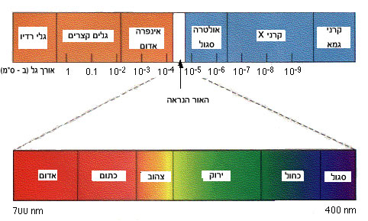

מה בעלה מאפשר את הפיכת אנרגיית האור, שהיא לא זמינה, לאנרגיה זמינה?

הצמחים קולטים את אור השמש בעזרת הפיגמנטים (צבענים) שלהם. הצמחים משתמשים רק באורכי גל ספציפיים.

עוד על פיגמנטים, אור נקלט ואור מוחזר

מצגת שבה המידע על פיגמנטים, פיגמנטים בצמחים וקליטת האור

איור המתאר את ספקטרום הבליעה של הכלורופיל

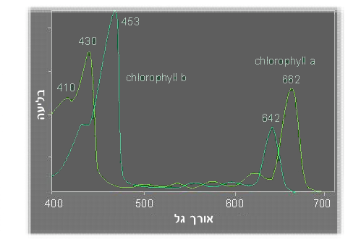

בליעה של אורכי גל בצמחים ירוקים- מט"ח
להמחשה, בצעו את ה הדמיה וענו על השאלות

? האם הצמח קולט ומנצל את כל אורכי הגל?

? מהו ספקטרום הצבעים המתאים לצמחים?

?באילו אורכי גל, קצב הפוטוסינתזה הוא המרבי?

?באילו אורכי גל קצב הפוטוסינתזה הוא המזערי?

תהליך קליטת אנרגיית האור בצמח מתרחש באיברים הירוקים של הצמח - בעיקר בעלים.

לפניכם איור של חתכים בעלה:
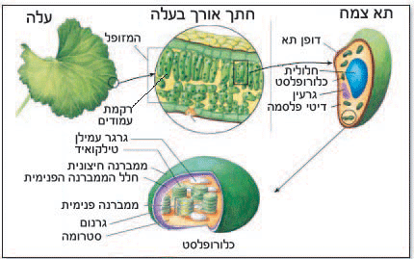

תהליך הפוטוסינתזה בצמחים אוטוטרופיים, מתרחש בכלורופלסטים.

כלורופלסטים - מבנה בעל ממברנה כפולה.
הפיגמנטים נמצאים בתוך הכלורופלסטים.
הממברנה הפנימית מורכבת מסדרת ממברנות דחוסות-GRANA.
כל GRANUM מורכב מיחידות ממברנליות הנקראות THYLAKOID.

שלב האור בתהליך הפוטוסינתזה מתרחש ב GRANA.
STROMA - החלק הלא ממברנלי של הכלורופלסט. בחלק הזה מתרחש שלב החושך בתהליך הפוטוסינתזה.

שלב החושך

שלב זה מתרחש בתוך ה- STROMA שבכלורופלסט, שלב החושך לא צורך אור אבל כן צורך את התוצרים שהתקבלו בשלב האור : ה-ATP וה- NADPH.
בשלב זה, פחמן דו-חמצני משתתף בתהליך הפוטוסינתזה. הפחמן הדו-חמצני
מספק את הפחמן למולקולת הגלוקוז.
קיבוע הפחמן נעשה בשלבים שונים, בתהליך הנקרא: מעגל CALVIN.
במולקולת הגלוקוז המסונתזת, מקור הפחמן הוא בפחמן הדו-חמצני הנקלט בשלב החושך.
מקורם של המימנים שבמולקולת הגלוקוז הוא ב-NADPH הנוצר בשלב האור ומועבר לשלב החושך.
האנרגיה לקבוע הפחמן מסופקת על ידי מולקולת ה-ATP (משלב האור).

הרחבה- שלבי הפוטוסינתזה

שלב האור- הרחבה

בשלב זה פעילות -2 מערכות: photosystem1 ו-2 photosyste
הכלורופיל נמצא בממברנה של הגרנה באזור של 2 photosystem . כלורופיל A קולט אור בצבע כחול/סגול. האלקטרונים באורביטל החיצוני של המולקולה מעוררים וקופצים לרמה אנרגטית גבוהה יותר. אלקטרונים אלה נתפסים על ידי מולקולות שונות בתוך הגרנה.
לאחר מספר העברות, האלקטרונים מעבירים מספיק אנרגיה (על ידי מעבר מרמה גבוהה לרמה נמוכה יותר). אנרגיה זו מספיקה ליצירת ATP מ- ADP . אנרגיה האגורה בתוך מולקולת ה- ATP מהווה מקור של האנרגיה בשלב החושך.
את מקום האלקטרונים בכלורופיל תופסות מולקולות המימן, שמקורם במולקולות המים שנבקעות לקבלת מולקולות מימן וחמצן . (חמצן זה הוא אחד התוצרים של הפוטוסינתזה).
בתוך ה- 2 photosystem , יש פיגמנט ייחודי-700 P . פיגמנט זה עובר ערור על ידי אור באזור האדום הרחוק.
אלקטרונים מ-700 P נתפסים על יד מולקולה נוספת ותך כדי כך נוצר NADPH מ- + NADP .
מולקולת ה- NADPH , שגם היא עתירת אנרגיה, מספקת את המימנים לשלב החושך. מימנים אלה הם חלק ממולקות הגלוקוז.
האלקטרונים שאבדו מ-700 P מוחלפים על ידי אלקטרונים במערכת המחברת בין 2 photosystem 1 photosystem .

תוצרים | מגיבים
ATP | ADP
 | P(i)
NADPH | NADP+
O2 | H2O
 | כלורופיל A
 | פיגמנטים מסייעים
 | אור אדום וכחול/סגול

שלב החושך- הרחבה

שלב זה מתרחש בתוך ה-STROMA , הוא אינו צורך אור אבל כן צורך את התוצרים משלב האור : ה-ATP וה- NADPH.
שלב זה מתייחס למעגל CALVIN, או לקיבוע פחמן.
בשלב זה, פחמן דו-חמצני משתתף בתהליך הפוטוסינתזה. הפחמן הדו-חמצני
מספק את הפחמן למולקולת הגלוקוז.
במולקולת הגלוקוז המסונתזת, הפחמן מקורו בפחמן הדו-חמצני בשלב החושך.
המימן מקורו ב-NADPH הנוצר בשלב האור ומועבר לשלב החושך.
האנרגיה מסופקת על ידי מולקולת ה-ATP (משלב האור).

שלב החושך-קיבוע של פחמן (מעגל קלווין)

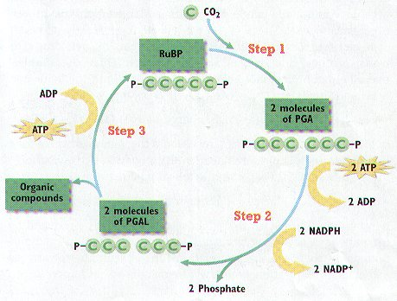
<מתוך: http://sps.k12.ar.us/massengale/images/modcalvincyc.jpg >
שלב 1: ₂CO עובר בדיפוזיה מהסטרומה. בתהליך אנזימטי, ה- ₂CO מתחבר למולקולה בעלת 5 פחמנים, שנקראת R_{U}BP. כתוצאה מריאקציה זו, נוצרת מולקולה בעלת 6 פחמנים. מולקולה זו בוקעת מיד ל-2 מולקולות, כל אחת בעלת 3 פחמנים שנקראת PGA.
שלב 2: PGA הופכת בתהליך שמורכב משני שלבים, למולקולה חדשה; גם היא בעלת 3 פחמנים בשם PGAL . כל PGA מקבל מולקולת זרחן מ-ATP. ובשלב השני, NADPH תורם מימן לקבלת מולקולת ה-PGAL. התוצרים המתקבלים הם ADP ו-NADP⁺ . תוצרים אלה משתתפים שוב בתהליך האור.
שלב 3: רוב ה-PGAL הופכים בחזרה ל-R_{U}BP, לתחילת מעגל קלווין. חלק מה-PGAL עוזב את מעגל קלווין ויכול לשמש ליצירת תרכובות אורגניות, כמו: חומצות אמיניות, שומנים ופחמימנים. בתוכם אפשר למצוא גלוקוז ופרוקטוז, סוכרוז, גליקוגן, עמילן, וצלולוז. תוצר נוסף הוא ADP מ-ATP.

קצב הפוטוסינתזה מושפע מכמה תנאים סביבתיים
עוצמת אור
ריכוז ₂CO
טמפרטורה
משק המים - התאדות
דיות
על כך תוכלו ללמוד בקבצים ביחידה

